МИНОБРНАУКИ РОССИИ
Федеральное государственное автономное
образовательное учреждение высшего образования
«ЮЖНЫЙ ФЕДЕРАЛЬНЫЙ УНИВЕРСИТЕТ»
Институт компьютерных технологий и информационной безопасности

ИНДИВИДУАЛЬНОЕ ЗАДАНИЕ
ПО ДИСЦИПЛИНЕ
«ВПК-8. Введение в разработку на платформе 1С:Предприятие»

на тему: | Учёт складских остатков и перемещений

Выполнил:
ст.гр. КТбо3-12
Кравченко С.А.

Принял:
Ассистент каф. САиТ
Борисов А.Ю.

ОГЛАВЛЕНИЕ

1 ВВЕДЕНИЕ 4
2 ОПИСАНИЕ БИЗНЕС-СЦЕНАРИЯ 6
2.1 ПРЕДМЕТНАЯ ОБЛАСТЬ 6
2.2 ПОЛЬЗОВАТЕЛИ СИСТЕМЫ 6
2.3 БИЗНЕС-ПРОЦЕССЫ 6
2.4 РЕЗУЛЬТАТ ДЛЯ ПОЛЬЗОВАТЕЛЯ 6
3 ПЕРЕЧЕНЬ ОБЪЕКТОВ КОНФИГУРАЦИИ 7
3.1 ПЕРЕЧИСЛЕНИЯ 7
3.2 СПРАВОЧНИКИ 7
3.3 ДОКУМЕНТЫ 8
3.4 РЕГИСТРЫ 10
3.5 ОТЧЁТЫ 11
3.6 ОБРАБОТКИ 11
3.7 РОЛИ 11
4 ПОЯСНИТЕЛЬНАЯ ЗАПИСКА 12
4.1 АРХИТЕКТУРА И ПРИНЦИП РАБОТЫ СИСТЕМЫ 12
4.2 ЗАПОЛНЕНИЕ СПРАВОЧНИКОВ 12
4.3 ПРОВеДЕНИЕ ДОКУМЕНТОВ 13
4.4 ВЗАИМОДЕЙСТВИЕ ОБЪЕКТОВ 13
4.5 ФОРМИРОВАНИЕ ОТЧЁТОВ 14
4.6 ПЕЧАТНЫЕ ФОРМЫ 14
4.7 ОБРАБОТКА ПЕРЕСЧЁТА ЦЕН 14
4.8 ПРАВА ДОСТУПА 15
4.9 ИСПОЛЬЗОВАННЫЕ МЕХАНИЗМЫ ПЛАТФОРМЫ 16

5ИНСТРУКЦИЯ ПОЛЬЗОВАТЕЛЯ 20
5.1 ЗАПУСК СИСТЕМЫ И ВХОД В ПРОГРАММУ 20
5.2 ЗАПОЛНЕНИЕ СПРАВОЧНИКОВ 21
5.3 РАБОТА С ДОКУМЕНТАМИ 23
5.4 ПРОСМОТР ОТЧЁТОВ 25
5.5 ПЕЧАТЬ ДОКУМЕНТОВ 26
5.6 ОБРАБОТКА МАССОВОГО ПЕРЕСЧЁТА ЦЕН 27
6 ЗАКЛЮЧЕНИЕ 29

1 ВВЕДЕНИЕ
Цель работы: разработка конфигурации на платформе 1С:Предприятие 8.3.27.1508 для автоматизации учёта складских остатков и перемещений товаров.
Актуальность темы: в современных условиях любое предприятие, занимающееся торговлей или производством, сталкивается с необходимостью ведения складского учёта. Автоматизация данного процесса позволяет снизить вероятность ошибок, связанных с человеческим фактором, обеспечить оперативный контроль остатков товаров на складах, ускорить процессы прихода, расхода и перемещения товаров, своевременно получать отчёты о движении товаров, разграничить права доступа сотрудников к данным.
Задачи, решаемые в рамках работы:
- Проектирование структуры метаданных конфигурации.
- Реализация справочников для хранения нормативно-справочной информации.
- Создание документов для регистрации складских операций.
- Настройка регистров для учёта остатков и цен.
- Разработка отчётов для анализа складских данных.
- Реализация печатных форм документов.
- Настройка прав доступа и пользователей

Ссылка на GitHub (eсли не будет рабоатать корректно, можно зайти через профиль в репозиторий «VPK8_Kravchenko_S.A.»):
https://github.com/Tenskay/VPK8_Kravchenko_S.A.

2 Описание бизнес-сценария
2.1 ПРЕДМЕТНАЯ ОБЛАСТЬ
Разработанная конфигурация предназначена для автоматизации складского учёта на торговом предприятии. Система позволяет вести учёт товаров, контролировать их остатки на складах, регистрировать поступления от поставщиков, реализацию покупателям и перемещения между складами.
2.2 ПОЛЬЗОВАТЕЛИ СИСТЕМЫ
- Администратор, имеющий полный доступ ко всем функциям системы
- Кладовщик, основная работа которого направленна на складские документы (поступление, перемещение) и просмотр остатков
- Менеджер, нужен для работы с контрагентами, просмотра отчетов, анализа данных
2.3 БИЗНЕС-ПРОЦЕССЫ
Поставщик доставляет товары на склад. Кладовщик создаёт документ «Поступление товаров», указывает склад, поставщика и перечень товаров с ценами. При проведении документа товары зачисляются на склад.
Реализация товаров
Покупатель заказывает товары. Менеджер или кладовщик создаёт документ «Реализация товаров», выбирает склад, покупателя и товары. При проведении система проверяет наличие товаров на складе и списывает их.
Перемещение товаров
При необходимости товары перемещаются между складами. Кладовщик создаёт документ «Перемещение товаров», указывает склад-отправитель и склад-получатель. При проведении система списывает товары со склада-отправителя и зачисляет на склад-получатель.
2.4 РЕЗУЛЬТАТ ДЛЯ ПОЛЬЗОВАТЕЛЯ
- Быстрая регистрация складских операций.
- Контроль остатков в реальном времени.
- Формирование отчётов по остаткам и движениям.
- Печать сопроводительных документов (накладных).
- Разграничение доступа: каждый пользователь видит только свои функции.

3 Перечень объектов конфигурации
3.1 ПЕРЕЧЕСЛЕНИЯ

Имя | Значения | Назначение
ВидыОпераций | Поступление, Реализация, Перемещение | Классификация складских операций
СтатусыДокументов | Новый, Проведен, Отменен | Отслеживание состояния документов
СтавкиНДС | БезНДС, НДС10, НДС20 | Ставки налога на добавленную стоимость
СпособыИзмененияЦен | Увеличить, уменьшить, Установить | Выбор режима пересчёта цен

3.2 СПРАВОЧНИКИ
Номенклатура, иерархический справочник (группы и элементы):
Реквизит | Тип | Описание
Наименование | Строка (150) | Наименование товара
ЕдиницаИзмерения | СправочникСсылка.ЕдиницыИзмерения | Единица измерения
СтавкаНДС | ПеречислениеСсылка.СтавкиНДС | Ставка НДС
Цена | Число (15,2) | Цена товара
Артикул | Строка (20) | Артикул товара
Описание | Строка (500) | Описание товара

Склады:
Реквизит | Тип | Описание
Наименование | Строка (100) | Наименование склада
Ответственный | Строка (100) | ФИО ответственного
Адрес | Строка (200) | Адрес склада
Телефон | Строка (20) | Контактный телефон

Контрагенты:
Реквизит | Тип | Описание
Наименование | Строка (150) | Наименование контрагента
ИНН | Строка (12) | ИНН (10 или 12 цифр)
КПП | Строка (9) | КПП (для юрлиц)
Адрес | Строка (250) | Юридический адрес
Телефон | Строка (20) | Контактный телефон
КонтактноеЛицо | Строка (100) | Контактное лицо

ЕдиницыИзмерения:
Реквизит | Тип | Описание
Наименование | Строка (50) | Наименование единицы
Код | Строка (10) | Краткий код (шт, кг, м)

3.3 ДОКУМЕНТЫ
«Поступление товаров»- регистрирует поступление товаров на склад.
Реквизиты шапки:
Имя | Тип | Описание
Склад | СправочникСсылка.Склады | Склад получения
Контрагент | СправочникСсылка.Контрагенты | Поставщик
СуммаДокумента | Число (15,2) | Итоговая сумма (в т.ч. НДС)

Табличная часть «Товары»:
Имя | Тип | Описание
Номенклатура | СправочникСсылка.Номенклатура | Приходуемый товар
Количество | Число (15,3) | Количество
Цена | Число (15,2) | Цена за единицу
Сумма | Число (15,2) | Сумма (Количество* Цена)
ЕдиницаИзмерения | СправочникСсылка.ЕдиницыИзмерения | Единица измерения

«РеализацияТоваров»- регистрирует продажу(списание) товаров со склада
Реквизиты шапки:
Имя | Тип | Описание
Склад | СправочникСсылка.Склады | Склад получения
Контрагент | СправочникСсылка.Контрагенты | Поставщик
СуммаДокумента | Число (15,2) | Итоговая сумма (в т.ч. НДС)

Табличная часть «Товары»:
Имя | Тип | Описание
Номенклатура | СправочникСсылка.Номенклатура | Приходуемый товар
Количество | Число (15,3) | Количество
Цена | Число (15,2) | Цена за единицу
Сумма | Число (15,2) | Сумма (Количество* Цена)
ЕдиницаИзмерения | СправочникСсылка.ЕдиницыИзмерения | Единица измерения

«ПеремещениеТоваров»- отражает перемещение товаров между складами.
Реквизиты шапки:
Имя | Тип | Описание
СкладОтправитель | СправочникСсылка.Склады | Склад-отправитель
СкладПолучатель | СправочникСсылка.Склады | Склад-получатель
СуммаДокумента | Число (15,2) | Сумма

Табличная часть «Товары»:
Имя | Тип | Описание
Номенклатура | СправочникСсылка.Номенклатура | Товар
Количество | Число (15,3) | Количество
ЕдиницаИзмерения | СправочникСсылка.ЕдиницыИзмерения | Единица измерения

3.4 РЕГИСТРЫ
Регистр накопления «ОстаткиТоваров»
Вид: остатки.
Регистраторы: ПоступлениеТоваров, РеализацияТоваров, ПеремещениеТоваров.

Измерения:
Имя | Тип
Склад | СправочникСсылка.Склады
Номенклатура | СправочникСсылка.Номенклатура

Ресурсы:
Имя | Тип
Количество | Число (15,3)

Регистр сведений «ЦеныНоменклатуры»
Режим записи: независимый, периодичность «в пределах дня».
Категория | Имя | Тип
Измерение | Номенклатура | СправочникСсылка.Номенклатура
Ресурс | Цена | Число (15,2)
Реквизит | Валюта | Строка (3)

3.5 ОТЧЁТЫ
Имя | Тип | Описание
ОстаткиТоваров | СКД | Остатки товаров по складам
ДвиженияТоваров | СКД | Обороты за период (приход/расход)

3.6 ОБРАБОТКИ
Имя | Описание
ПересчетЦен | Массовое изменение цен номенклатуры (увеличить/уменьшить на процент, установить фиксированную)

3.7 РОЛИ
Имя | Описание
Администратор | Полный доступ ко всем объектам
Кладовщик | Работа со складскими документами, просмотр отчётов
Менеджер | Работа с контрагентами, просмотр отчётов

4 Пояснительная записка
4.1. АРХИТЕКТУРА И ПРИНЦИП РАБОТЫ СИСТЕМЫ

Разработанная конфигурация построена на классической для платформы 1С:Предприятие 8.3 трёхуровневой архитектуре, которая включает в себя уровень хранения данных (справочники и регистры), уровень бизнес-логики (документы с проведением, общие модули, обработчики событий) и уровень представления (управляемые формы, отчёты на системе компоновки данных, печатные формы). Такая архитектура обеспечивает чёткое разделение ответственности между компонентами системы, упрощает её сопровождение и позволяет легко расширять функциональность в будущем.
Центральным элементом системы является регистр накопления «ОстаткиТоваров», который аккумулирует все изменения количества товаров на складах. Документы-регистраторы (Поступление, Реализация, Перемещение) при проведении формируют движения по этому регистру, тем самым обеспечивая актуальность учётных данных в любой момент времени. Справочники выполняют роль нормативно-справочной информации (НСИ) - они хранят условно-постоянные данные: перечень товаров, складов, контрагентов и единиц измерения. Отчёты, построенные на СКД, позволяют получать выборки и сводки из регистра в удобном для анализа виде.

4.2. ЗАПОЛНЕНИЕ СПРАВОЧНИКОВ

Процесс заполнения справочников реализован через стандартные управляемые формы, в которые выведены все необходимые реквизиты. Каждый справочник имеет программные обработчики событий, обеспечивающие контроль вводимых данных на этапе их записи.
При создании нового элемента справочника «Номенклатура» пользователь заполняет его наименование, выбирает единицу измерения из соответствующего справочника через механизм подбора, указывает ставку НДС из перечисления «СтавкиНДС», а также вводит цену и артикул товара. Для единиц измерения реализована проверка обязательности заполнения кода - при попытке сохранить элемент без кода пользователю выводится предупреждение, и запись блокируется.
Особое внимание уделено справочнику «Контрагенты», где реализована комплексная проверка ИНН. При нажатии кнопки «Записать» на форме срабатывает событие «ПередЗаписью», в котором вызывается серверная функция проверки ИНН. Алгоритм проверяет длину введённого значения: для юридических лиц ИНН должен содержать ровно 10 цифр, для индивидуальных предпринимателей -12 цифр. Кроме того, каждый символ проверяется на принадлежность к диапазону цифр (коды символов от 48 до 57). Если какое-либо из условий нарушено, запись отклоняется, а пользователь получает информативное сообщение о причине ошибки.
.

4.3. ПРОВЕДЕНИЕ ДОКУМЕНТОВ

ПоступлениеТоваров
При проведении документа алгоритм формирует движения по регистру накопления «ОстаткиТоваров» с видом движения «Приход» для каждой строки табличной части. Параметры движений: номенклатура, склад (из шапки), количество.
РеализацияТоваров
Перед формированием движений система выполняет проверку остатков. Для каждой строки табличной части выполняется запрос к виртуальной таблице «Остатки» регистра «ОстаткиТоваров». Если остаток меньше запрашиваемого количества, проведение блокируется и выводится сообщение с указанием товара и склада. При успешной проверке формируются движения с видом «Расход».
ПеремещениеТоваров
Проверяется, что склад-отправитель и склад-получатель разные. Затем для каждой строки проверяется достаточность остатков на складе-отправителе. При проведении формируются два движения: расход со склада-отправителя и приход на склад-получатель с одинаковым количеством товара.

4.4. ВЗАИМОДЕЙСТВИЕ ОБЪЕКТОВ

Архитектура конфигурации построена на системе ссылочной целостности, обеспечиваемой платформой 1С. Между объектами метаданных установлены следующие типы связей:
Справочник «Номенклатура» выступает в качестве измерения для обоих регистров накопления «ОстаткиТоваров» и сведений «ЦеныНоменклатуры». Это означает, что любой учётный показатель (количество, цена) всегда привязан к конкретной номенклатурной позиции. Аналогично, справочник «Склады» является вторым измерением регистра накопления, что позволяет получать остатки в разрезе мест хранения.
Документы «ПоступлениеТоваров», «РеализацияТоваров» и «ПеремещениеТоваров» зарегистрированы в качестве регистраторов для регистра «ОстаткиТоваров». Эта связь обеспечивает автоматическое управление движениями: при перепроведении документа старые движения удаляются и создаются заново, при отмене проведения очищаются все движения выбранного документа. Кроме того, благодаря механизму регистраторов система гарантирует невозможность удаления или изменения документа, если на его основании уже сформированы движения и эти изменения привели бы к нарушению целостности учётных данных.
Иерархические связи реализованы в справочниках «Номенклатура» и «Склады», где используется иерархия групп и элементов. Это позволяет группировать учётные позиции по категориям (например, «Электроника», «Продукты», «Канцелярия»), упрощая навигацию и обеспечивая возможность получения сводных данных по группам в отчётах.

4.5. ФОРМИРОВАНИЕ ОТЧЁТОВ

Отчёт «Остатки товаров» выполнен на СКД. Запрос выбирает данные из виртуальной таблицы «Остатки» регистра накопления. Группировка осуществляется по складам и номенклатуре. Ресурс «Остаток» суммируется. Пользователь может сформировать отчёт без параметров (все остатки по всем складам).

Отчёт «Движения товаров» построен на виртуальной таблице «Обороты» регистра накопления. Предоставляет данные о приходе, расходе и обороте товаров за период в разрезе номенклатуры и складов.

4.6. ПЕЧАТНЫЕ ФОРМЫ

Для документов «Поступление товаров» и «Реализация товаров» разработана универсальная печатная форма «Товарная накладная». Её макет выполнен в виде табличного документа с использованием механизма именованных областей: «Шапка» (содержит название документа, номер, дату, реквизиты поставщика и склада), «Заголовок» (заголовки колонок табличной части), «Строка» (шаблон строки с перечнем товаров) и «Подвал» (итоговая сумма). Именованные области позволяют гибко управлять выводом данных: шапка и заголовок выводятся однократно, строки табличной части -циклически для каждой позиции, а подвал -в конце документа.
В модуле объекта документа реализована экспортная функция «ПечатьТоварнойНакладной», которая программно заполняет параметры макета данными из реквизитов документа и его табличной части. Для каждой строки табличной части «Товары» в цикле заполняются параметры: номер строки, наименование товара, единица измерения, количество, цена и сумма. После завершения цикла в подвале выводится итоговая сумма по документу. Готовый табличный документ возвращается из функции и выводится на экран через метод «Показать».
Для документа «Перемещение товаров» разработана печатная форма «Накладная на перемещение» по аналогичному принципу, но с учётом специфики документа: в шапке выводятся склад-отправитель и склад-получатель, а в табличной части -только наименование товара и количество (без цен, так как перемещение не меняет стоимостной оценки).
На формах всех документов добавлены командные кнопки «Печать», обработчики которых выполняют серверный вызов соответствующей экспортной функции и выводят результат на экран.

4.7. ОБРАБОТКА ПЕРЕСЧЁТА ЦЕН

Для выполнения регламентных операций по изменению цен номенклатуры разработана обработка «ПересчетЦен». Данная обработка реализована как самостоятельный объект метаданных с собственной управляемой формой, содержащей три поля ввода (номенклатура, процент изменения, способ изменения) и командную кнопку «Выполнить».
Алгоритм работы обработки следующий. Пользователь выбирает один из трёх способов изменения: «Увеличить на процент», «Уменьшить на процент» или «Установить фиксированную цену». Для первого и второго способа в поле «Процент изменения» указывается соответствующая величина (например, 10 для увеличения на 10%). Для третьего способа это же поле интерпретируется как абсолютное значение новой цены. При необходимости можно ограничить область действия обработки, выбрав конкретную номенклатурную позицию или группу -в этом случае изменения затронут только элементы выбранной группы и всех её подгрупп (благодаря использованию оператора «В ИЕРАРХИИ» в языке запросов).
Исходные данные для обработки получаются через запрос к справочнику «Номенклатура» с отбором по условию «Цена > 0» (исключаются позиции с нулевой или незаполненной ценой) и условию «НЕ ЭтоГруппа» (обрабатываются только элементы, а не группы). Для каждой отобранной позиции вычисляется новое значение цены в зависимости от выбранного способа, после чего выполняется две операции: обновление реквизита «Цена» в самом элементе справочника и запись новой записи в регистр сведений «ЦеныНоменклатуры» с текущей датой и указанием валюты «руб». Запись в регистр сведений обеспечивает формирование истории изменения цен, что позволяет в дальнейшем анализировать ценовую динамику. По завершении обработки пользователю выводится сообщение с количеством обновлённых позиций.

4.8. ПРАВА ДОСТУПА

Для обеспечения информационной безопасности и разграничения функциональных обязанностей сотрудников в конфигурации реализована трёхуровневая система прав доступа на основе ролевого механизма платформы 1С.
Роль «Администратор» предоставляет пользователю неограниченный доступ ко всем объектам конфигурации. Администратор может создавать, редактировать и удалять любые элементы справочников, проводить и отменять проведение любых документов, формировать отчёты, выполнять обработки, а также управлять пользователями системы. Данная роль назначена пользователю «Админ» и предназначена для выполнения функций системного администратора.
Роль «Кладовщик» ориентирована на сотрудников склада, выполняющих операции с товарно-материальными ценностями. Кладовщику предоставлены права на создание и проведение всех складских документов (поступление, реализация, перемещение), а также на просмотр справочников номенклатуры и складов. Доступ к справочнику контрагентов ограничен режимом «только чтение», так как работа с контрагентами не входит в компетенцию кладовщика. Доступ к обработке пересчёта цен также закрыт -данная операция относится к компетенции менеджера или администратора. Кладовщику доступны отчёты по остаткам и движениям товаров.
Роль «Менеджер» предназначена для сотрудников, занимающихся работой с клиентами и аналитикой. Менеджер имеет полный доступ к справочнику контрагентов (с возможностью редактирования), может просматривать все складские документы (но без права проведения) и формировать аналитические отчёты. Кроме того, менеджеру доступна обработка пересчёта цен, что позволяет ему управлять ценовой политикой.
Для всех пользователей настроены соответствующие учётные записи в режиме конфигуратора с указанием паролей и назначением соответствующих ролей.

4.9. ИСПОЛЬЗОВАННЫЕ МЕХАНИЗМЫ ПЛАТФОРМЫ

В процессе разработки конфигурации были задействованы следующие механизмы и объекты платформы 1С:Предприятие 8.3:

Управляемые формы.
Все формы справочников, документов и обработки реализованы как управляемые. В формах настроен командный интерфейс: добавлены кнопки «Печать», «Выполнить», «Обновить» и другие. Реализованы обработчики событий формы, такие как «ПриИзменении» для полей табличных частей (автоматический пересчёт суммы при изменении количества или цены) и «ПередЗаписью» для проверки корректности вводимых данных (проверка ИНН контрагента). В модулях форм используется клиент-серверное взаимодействие: реквизиты справочников и документов, недоступные на клиенте, читаются через серверные вызовы (&НаСервере).

Язык запросов.
Встроенный язык запросов 1С активно применяется в нескольких местах:
- Проверка остатков товаров перед проведением документов «Реализация товаров» и «Перемещение товаров» -выполняется запрос к виртуальной таблице «Остатки» регистра накопления «ОстаткиТоваров» с отбором по конкретной номенклатуре и складу.
- Отчёты СКД -запросы выбирают данные из виртуальных таблиц «Остатки» и «Обороты» регистра накопления с группировками и условиями.
- Обработка «Пересчет цен» -запрос выбирает элементы справочника «Номенклатура», у которых цена больше нуля, с возможностью отбора по конкретной группе.
Во всех запросах используются параметры (&Номенклатура, &Склад, &НачалоПериода, &КонецПериода), что обеспечивает гибкость и безопасность.

Система компоновки данных (СКД).
Оба отчёта -«Остатки товаров» и «Движения товаров» -построены на СКД. В наборах данных прописаны запросы к регистру накопления. Для отчёта «Остатки товаров» настроены группировки по складам и номенклатуре, выведены поля «Наименование», «Артикул», «Остаток». Для отчёта «Движения товаров» настроены ресурсы (Сумма прихода, Сумма расхода, Сумма оборота) и параметры периода (начало и конец). Пользователь может сформировать отчёт без дополнительных настроек -система автоматически подставляет значения по умолчанию.

Табличные макеты (печатные формы).
Для документов разработаны табличные макеты «ТоварнаяНакладная» и «НакладнаяНаПеремещение». В макетах созданы именованные области (Шапка, Заголовок, Строка, Подвал) и настроены параметры для вывода данных. В модулях объектов документов написаны экспортные функции, которые заполняют макеты данными из реквизитов и табличных частей, после чего выводят сформированный табличный документ на экран. На формах документов добавлены кнопки для вызова печати.

Общие модули.
Создан общий модуль «РаботаСОстатками» с флагами «Сервер» и «Вызов сервера». В нём размещена экспортная функция «ПроверитьОстатки», которая выполняет запрос к регистру накопления и возвращает истину или ложь в зависимости от того, достаточно ли товара. Эта функция вызывается из модулей объектов документов «РеализацияТоваров» и «ПеремещениеТоваров» при проведении. Вынесение проверки в общий модуль позволяет избежать дублирования кода и упрощает поддержку системы.

Перечисления.
В конфигурации созданы четыре перечисления:
- «ВидыОпераций» (Поступление, Реализация, Перемещение) -может использоваться для аналитики в будущих доработках.
- «СтатусыДокументов» (Новый, Проведен, Отменен) -для отслеживания состояния документов.
- «СтавкиНДС» (БезНДС, НДС10, НДС20) -для расчёта налога.
- «СпособыИзмененияЦен» (Увеличить, Уменьшить, Установить) -для выбора режима в обработке пересчёта цен.
Перечисления используются в реквизитах справочников и формах выбора, что исключает ошибки ввода и обеспечивает однозначность значений.

Регистры накопления и сведений.
Регистр накопления «ОстаткиТоваров» с видом «Остатки» является центральным учётным регистром конфигурации. Он хранит информацию о количестве товаров на складах и поддерживает получение остатков на любой момент времени и оборотов за период. Регистр сведений «ЦеныНоменклатуры» хранит историю изменения цен с привязкой к дате, что позволяет отслеживать динамику цен. Оба регистра имеют регистраторы -документы, которые формируют движения при проведении.

Роли и права доступа.
Реализованы три уровня доступа:
- «Администратор» -полный доступ ко всем функциям системы, включая администрирование.
- «Кладовщик» -доступ к справочникам (кроме контрагентов -только чтение), документам (с возможностью проведения), отчётам. Доступ к обработке пересчёта цен закрыт.
- «Менеджер» -доступ к контрагентам (с редактированием), просмотр всех документов (без проведения), работа с отчётами и пересчётом цен.

Для каждого пользователя настроена соответствующая учётная запись в режиме конфигуратора, что обеспечивает разграничение доступа и безопасность данных.

5 Инструкция пользователя
Данная инструкция предназначена для всех категорий пользователей системы «Учёт складских остатков и перемещений». Она содержит пошаговые алгоритмы выполнения всех операций, доступных в системе, с пояснениями и примерами.

5.1. ЗАПУСК СИСТЕМЫ И ВХОД В ПРОГРАММУ

Для входа в систему необходимо запустить 1С:Предприятие 8.3 и в окне выбора информационных баз найти строку с названием «Учёт складских остатков и перемещений», после чего дважды щёлкнуть по ней левой кнопкой мыши. В открывшемся окне входа требуется ввести имя пользователя и пароль. В системе предусмотрено три учётных записи:

- Администратор -обладает полным доступом ко всем функциям системы.
- Кладовщик -отвечает за складские операции.
- Менеджер -работает с контрагентами и отчётами.
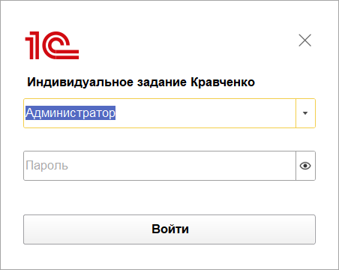

После ввода данных необходимо нажать кнопку «Войти» или клавишу Enter. Если пароль введён неверно, система оповестит об этом -в таком случае следует проверить раскладку клавиатуры и повторить попытку.

Главное окно программы состоит из следующих областей. В левой части находится панель разделов с перечнем подсистем: «Справочники», «Документы», «Отчеты», «Обработки». Щелчок по названию раздела открывает его содержимое в центральной части окна. В правом верхнем углу отображается имя текущего пользователя.

5.2. ЗАПОЛНЕНИЕ СПРАВОЧНИКОВ

Перед началом работы с документами необходимо заполнить нормативно-справочную информацию. Рекомендуемый порядок заполнения: сначала единицы измерения, затем номенклатура, склады и контрагенты.

Справочник «Единицы измерения» содержит перечень мер, в которых учитываются товары (штуки, килограммы, литры и т.д.). Для создания новой единицы измерения необходимо в разделе «Справочники» выбрать «Единицы измерения» и нажать кнопку «Создать». В открывшейся форме заполняются поля «Наименование» (например, «штука») и «Код» (например, «шт»). Поле «Код» является обязательным для заполнения -при попытке сохранить пустой код система выдаст предупреждение. После заполнения следует нажать «Записать и закрыть». Рекомендуется заранее создать несколько единиц измерения, таких как «штука» (код «шт»), «килограмм» (код «кг»), «литр» (код «л»), чтобы при создании товара был выбор.
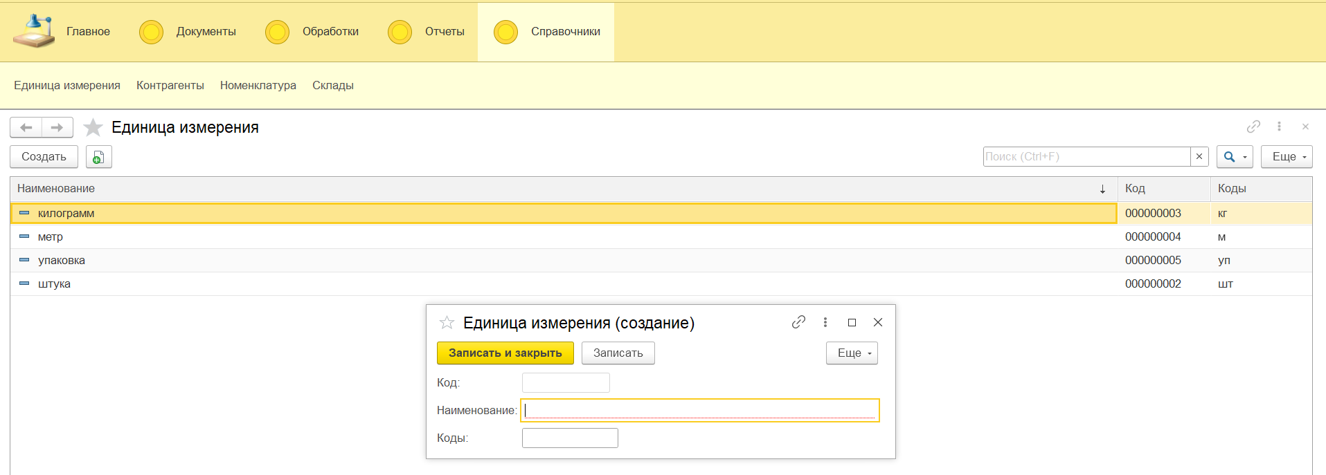

Справочник «Номенклатура» содержит перечень всех товаров предприятия. Он является иерархическим -товары можно группировать по категориям. Для создания группы необходимо в разделе «Справочники» выбрать «Номенклатура», нажать кнопку «Создать группу», ввести название группы (например, «Электроника») и сохранить.

Для создания товара нужно выбрать группу, в которую он будет помещён (или оставить корень справочника, если группировка не требуется), и нажать «Создать». В открывшейся форме заполняются следующие поля:

- Наименование -полное название товара (например, «Смартфон XYZ Model A»).
- Единица измерения -выбирается из справочника единиц измерения (например, «шт»).
- Ставка НДС -выбирается из перечня доступных ставок (например, «НДС 20»).
- Цена -цена за единицу товара в рублях (например, 25000.00).
- Артикул -уникальный код товара для удобства поиска (например, «SM-001»). Рекомендуется делать артикул уникальным для каждого товара, чтобы исключить путаницу.
- Описание -необязательное поле для краткого описания товара.
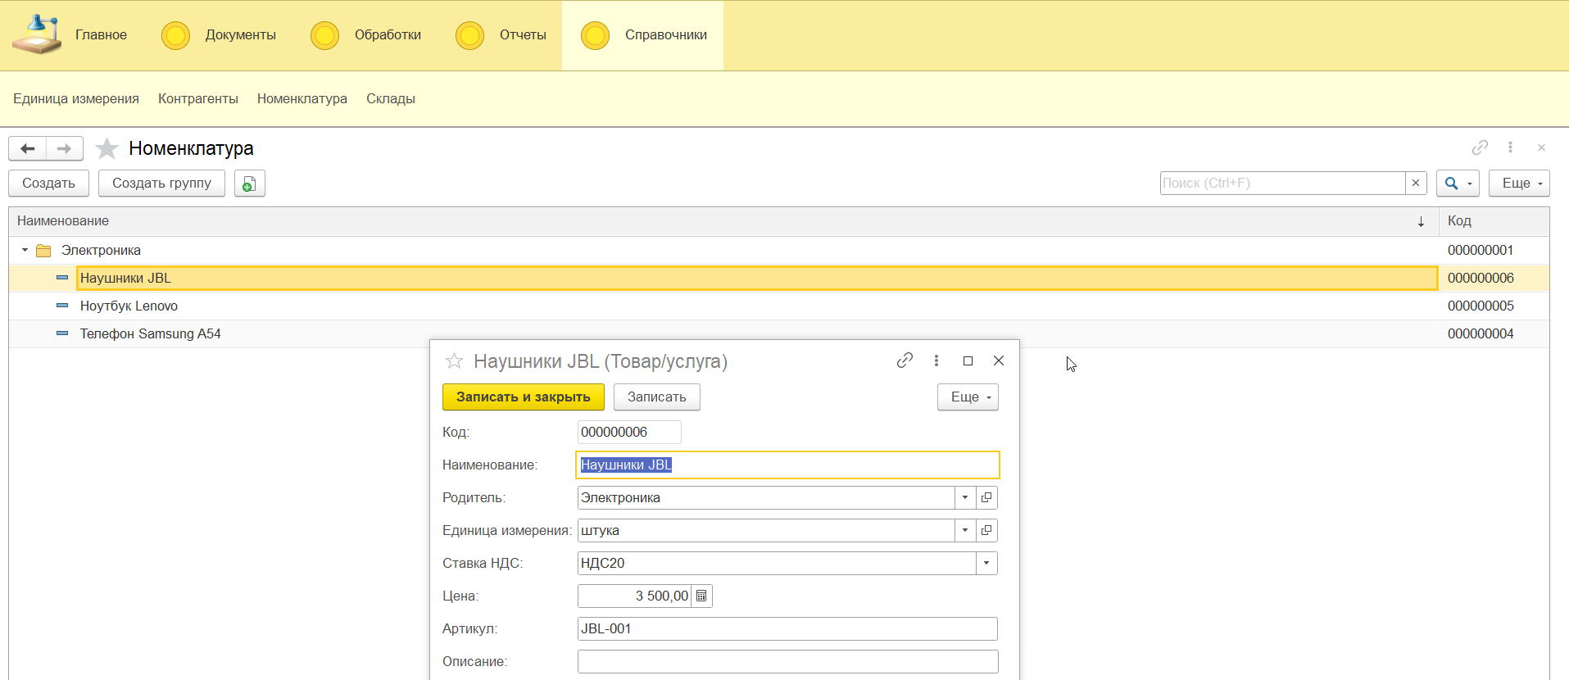

После заполнения необходимо нажать «Записать и закрыть». Созданный товар отобразится в списке номенклатуры в выбранной группе.

Справочник «Склады» содержит перечень складов предприятия. Для создания нового склада необходимо в разделе «Справочники» выбрать «Склады», нажать «Создать» и заполнить поля: наименование (например, «Основной склад»), ответственный (ФИО сотрудника), адрес и телефон. Поскольку документ «Перемещение товаров» требует указания двух разных складов, рекомендуется создать минимум два склада (например, «Основной склад» и «Резервный склад»).
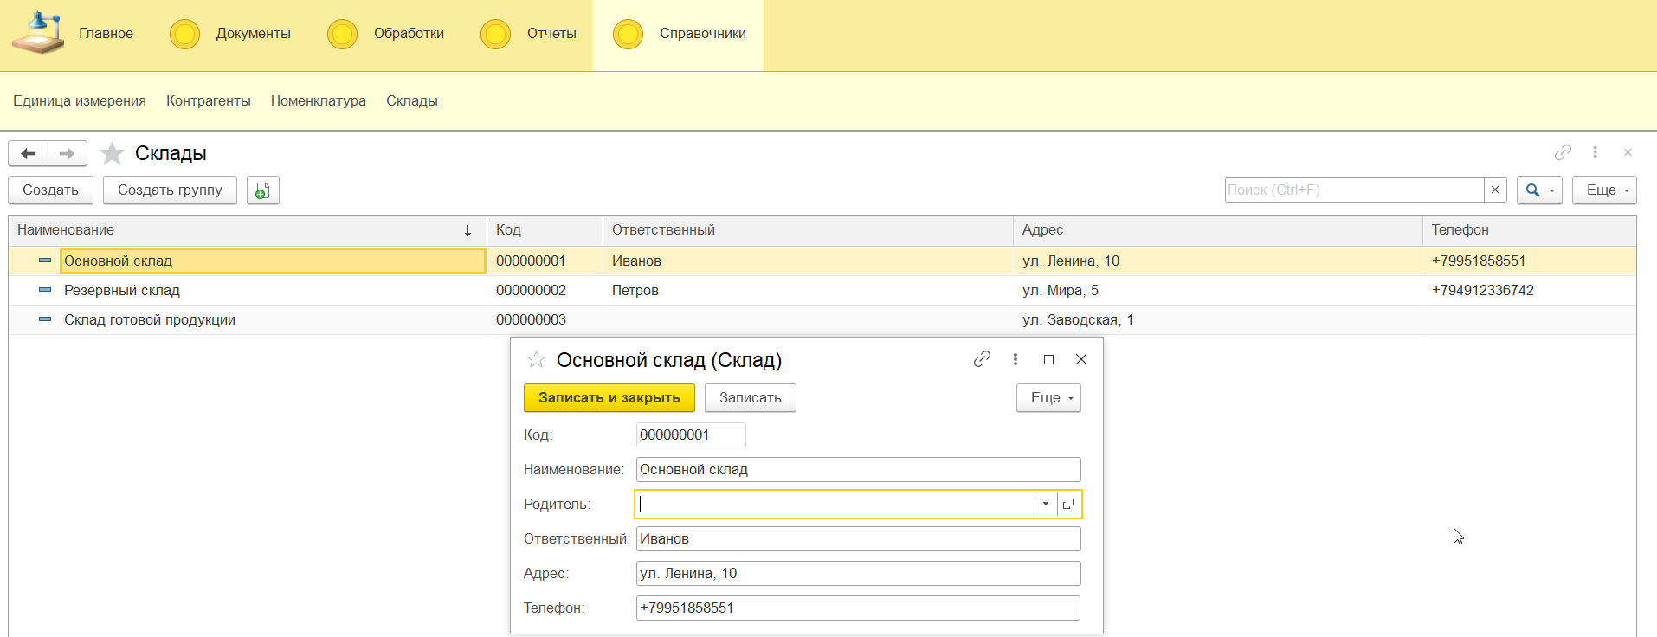

Справочник «Контрагенты» хранит информацию о поставщиках и покупателях. Для создания нового контрагента необходимо в разделе «Справочники» выбрать «Контрагенты», нажать «Создать» и заполнить форму. В поле «ИНН» вводится идентификационный номер налогоплательщика. Для юридических лиц ИНН должен содержать ровно 10 цифр, для индивидуальных предпринимателей -12 цифр. Допускаются только цифры, буквы и пробелы не разрешены. Если ввести ИНН с нарушением этих правил, система отклонит сохранение и выведет сообщение об ошибке. Остальные поля (наименование, КПП, адрес, телефон, контактное лицо) заполняются произвольно.
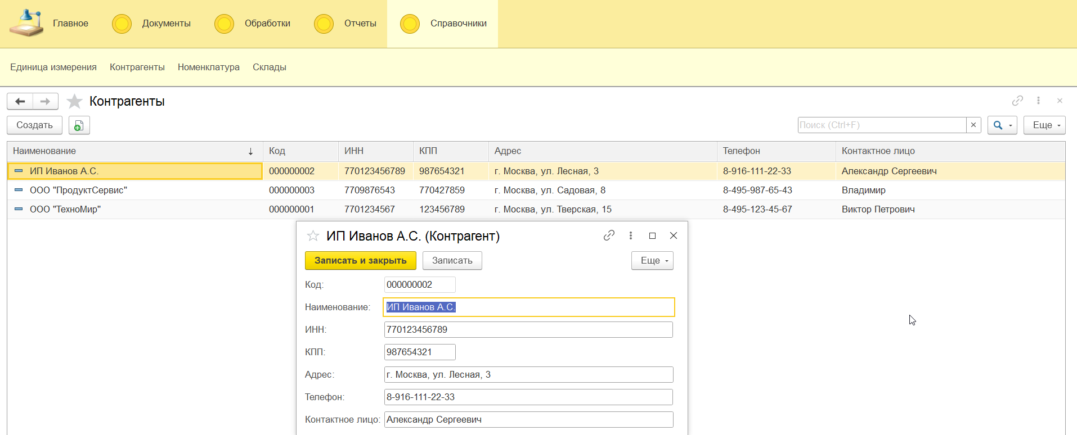

5.3. РАБОТА С ДОКУМЕНТАМИ

После заполнения справочников можно приступать к регистрации складских операций. Все операции выполняются через раздел «Документы».

Документ «Поступление товаров» создаётся, когда товар прибывает от поставщика на склад. Для его создания необходимо в разделе «Документы» выбрать «Поступление товаров», нажать «Создать» и заполнить шапку документа: выбрать склад получения и поставщика из соответствующих справочников. Номер и дата заполняются автоматически.
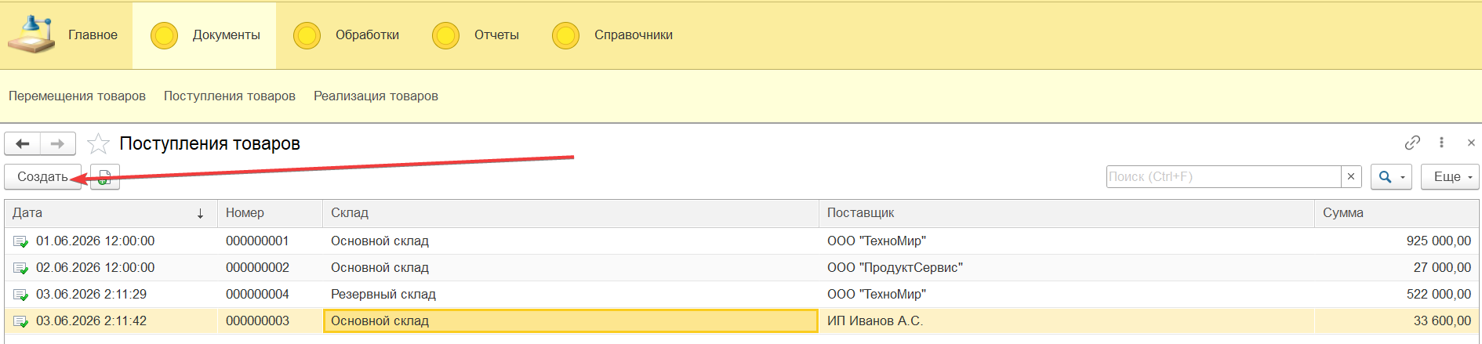

Далее заполняется табличная часть «Товары». Для добавления строки нажимается кнопка «Добавить». В каждой строке выбирается номенклатура (единица измерения подставится автоматически), вводится количество поступившего товара и цена за единицу. Сумма строки рассчитывается автоматически как произведение количества на цену. Таким образом заполняются все поступившие позиции. После заполнения табличной части можно нажать кнопку «Провести» -система сформирует движения по регистру учёта и увеличит остатки товаров на указанном складе. Если необходимо сохранить черновик без влияния на остатки, используется кнопка «Записать» (без проведения). При обнаружении ошибки в проведённом документе можно нажать «Отменить проведение», исправить данные и провести документ заново.
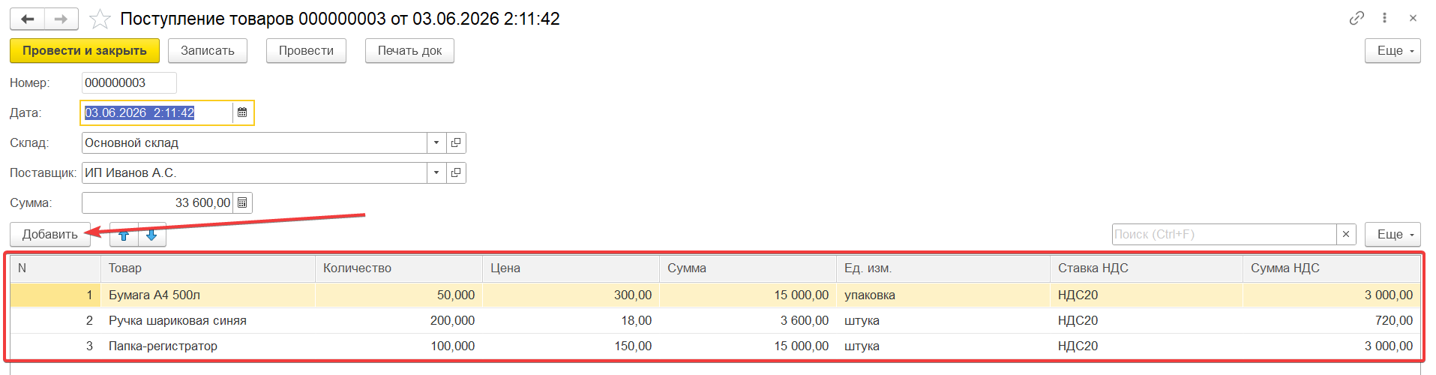

Документ «Реализация товаров» создаётся при продаже товара покупателю. Порядок заполнения аналогичен поступлению: в разделе «Документы» выбирается «Реализация товаров», нажимается «Создать», заполняются склад и контрагент-покупатель, затем добавляются строки с товарами, количеством и ценой. При нажатии кнопки «Провести» система автоматически проверяет остатки каждого товара на выбранном складе. Если хотя бы по одной позиции остаток меньше запрашиваемого количества, проведение блокируется, и пользователь видит сообщение об ошибке с указанием товара и склада, где обнаружен дефицит. В этом случае необходимо уменьшить количество в документе до доступного остатка или предварительно оформить поступление недостающего товара. При успешной проверке остатки товаров на складе уменьшаются на проданное количество. Система не допускает образования отрицательных остатков.
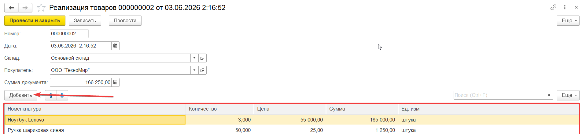

Документ «Перемещение товаров» используется для перевозки товара между складами предприятия. Для его создания в разделе «Документы» выбирается «Перемещение товаров» и нажимается «Создать». В шапке документа указываются склад-отправитель и склад-получатель -они должны быть разными, иначе система заблокирует проведение с сообщением об ошибке. В табличной части добавляются товары с указанием количества (цена и сумма не заполняются, так как перемещение не меняет стоимости товара). При проведении система проверяет остатки на складе-отправителе и формирует два движения: расход со склада-отправителя и приход на склад-получатель. Общее количество товара в целом по предприятию не изменяется -меняется только его расположение.
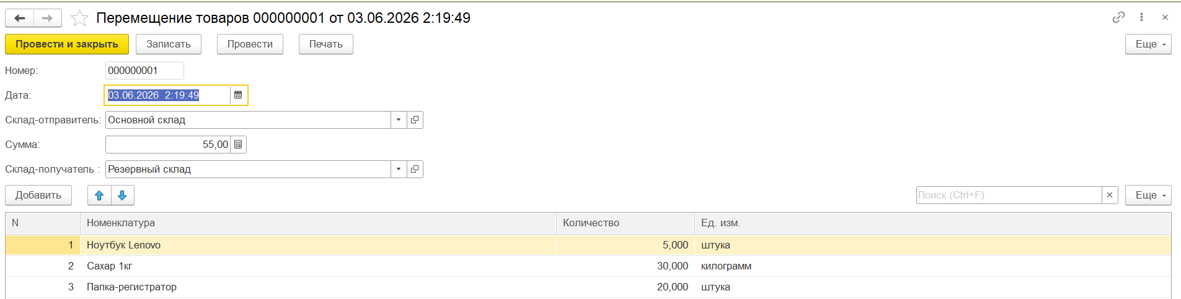

5.4. ПРОСМОТР ОТЧЁТОВ

Отчёты предназначены для анализа складских данных без необходимости просматривать каждый документ вручную. Для доступа к отчётам используется раздел «Отчеты».

Отчёт «Остатки товаров»
Данный отчёт показывает текущие остатки всех товаров на всех складах предприятия. Для его формирования необходимо в разделе «Отчеты» выбрать «Остатки товаров» и нажать кнопку «Сформировать». Никаких дополнительных настроек вводить не требуется. Отчёт отобразится в виде таблицы со столбцами: склад, номенклатура, артикул, остаток. В отчёте показываются только те товары, по которым имеется ненулевой остаток -это исключает загромождение пустыми строками. С помощью отчёта можно быстро узнать количество товара на каждом складе, выявить позиции, требующие закупки, и принять решение о перемещении товаров между складами.
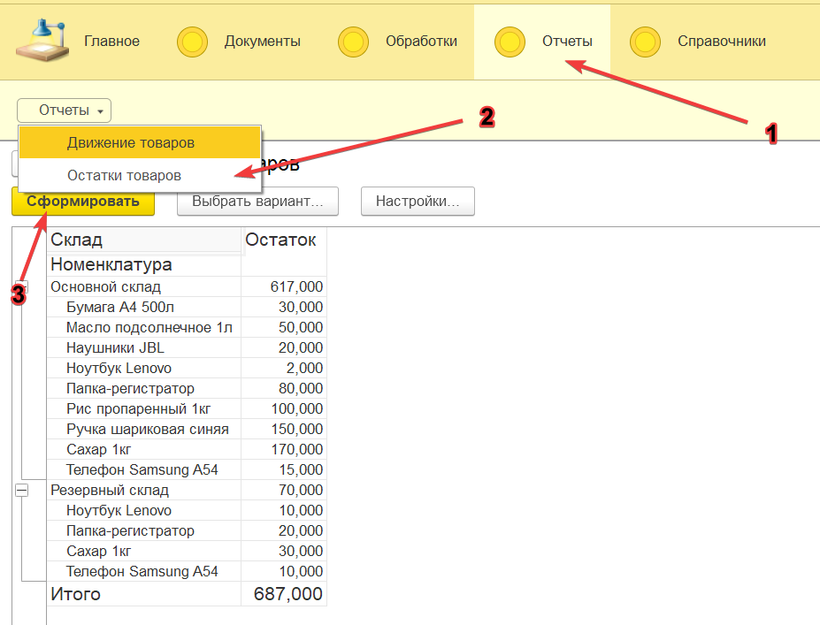

Отчёт «Движения товаров»
Данный отчёт показывает, сколько товаров поступило и выбыло за выбранный период времени. Для его формирования необходимо в разделе «Отчеты» выбрать «Движения товаров». В форме отчёта можно указать начальную и конечную даты периода (по умолчанию установлены начало и конец текущего месяца). После нажатия кнопки «Сформировать» отобразится таблица со столбцами: склад, номенклатура, приход, расход, оборот. Приход показывает количество товара, поступившего на склад за период, расход -количество выбывшего товара, оборот -разницу между приходом и расходом. Данный отчёт полезен для анализа динамики продаж, контроля поставок и выявления периодов повышенного спроса.
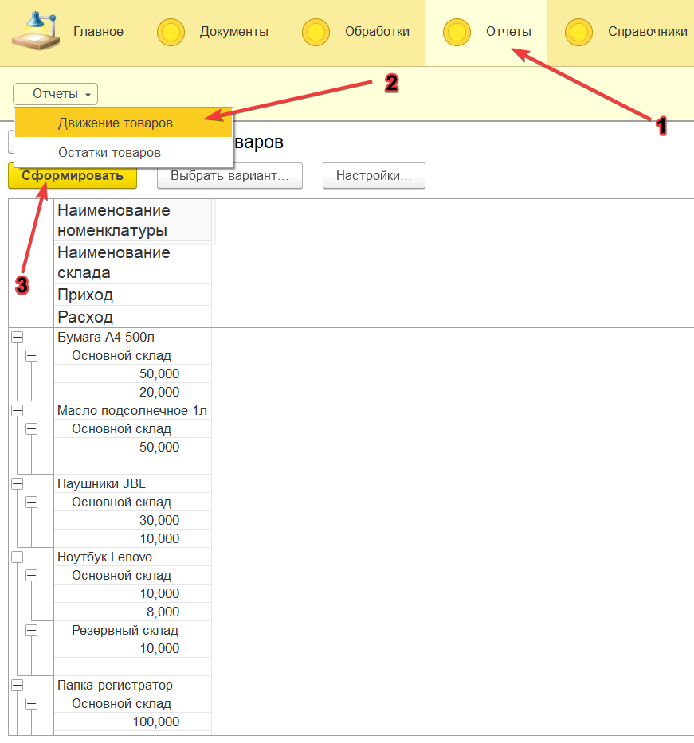

5.5. ПЕЧАТЬ ДОКУМЕНТОВ

Система позволяет сформировать печатную форму товарной накладной для каждого документа. Для этого необходимо открыть нужный документ в разделе «Документы» (дважды щёлкнуть по нему в списке) и нажать кнопку «Печать» в верхней командной панели формы. Система сформирует печатную форму и откроет её в отдельном окне для предварительного просмотра. Сформированную форму можно отправить на принтер или сохранить в файл на компьютере. Для документов «Поступление товаров» и «Реализация товаров» формируется товарная накладная, содержащая шапку (название документа, номер, дату, поставщика/покупателя, склад), таблицу с перечнем товаров и итоговую сумму. Для документа «Перемещение товаров» формируется накладная на перемещение с указанием складов-отправителя и получателя и перечнем товаров. Печатную форму можно сформировать только для записанного или проведённого документа.
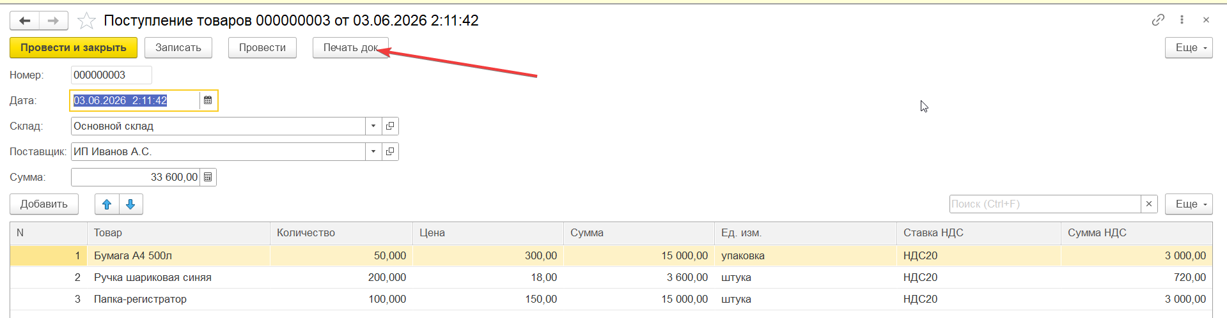

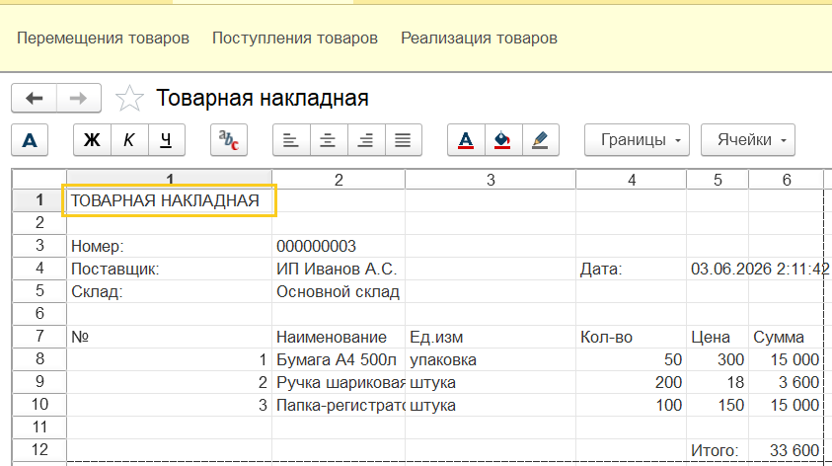

5.6. ОБРАБОТКА МАССОВОГО ПЕРЕСЧЁТА ЦЕН

Обработка «Пересчет цен» предназначена для массового изменения цен товаров. Для её вызова необходимо перейти в раздел «Обработки» и выбрать «Пересчет цен». В открывшейся форме настраиваются параметры обработки. Поле «Номенклатура» является необязательным -если оставить его пустым, обработка пройдёт по всем товарам, у которых цена больше нуля. Если выбрать конкретный товар или группу, изменения затронут только выбранные позиции. Поле «Способ изменения» позволяет выбрать одно из трёх действий:

- «Увеличить на процент» -текущая цена каждого товара увеличивается на указанный процент (например, цена 1000 рублей при увеличении на 10% станет 1100 рублей).
- «Уменьшить на процент» -текущая цена уменьшается на указанный процент (например, цена 1000 рублей при уменьшении на 10% станет 900 рублей).
- «Установить фиксированную цену» -цена принудительно устанавливается равной введённому значению (например, все выбранные товары получат цену 1200 рублей независимо от прежнего значения).

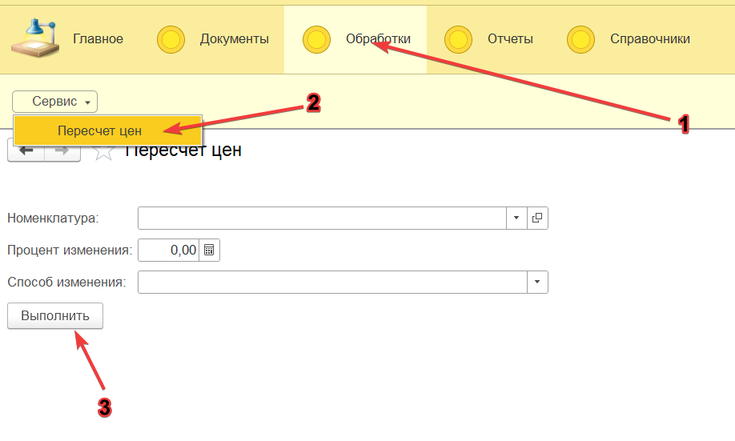

После настройки параметров нажимается кнопка «Выполнить». По завершении обработки система выводит сообщение о количестве обновлённых позиций. Обработка изменяет цены в справочнике номенклатуры и записывает новые записи в регистр цен с текущей датой, формируя историю изменений. Изменённые цены будут применяться во всех новых документах, создаваемых после обработки; ранее проведённые документы не изменяются.

6 Заключение
В рамках выполнения индивидуального задания разработана конфигурация «Учёт складских остатков и перемещений» на платформе 1С:Предприятие 8.3. Система автоматизирует три ключевые складские операции: поступление товаров от поставщиков, реализацию покупателям и перемещение между складами, с обязательным контролем достаточности остатков. Реализованы справочники номенклатуры (с иерархией), складов, контрагентов и единиц измерения; документы с проведением и автоматическим расчётом сумм; регистр накопления для учёта остатков и регистр сведений для хранения истории цен. Для анализа данных разработаны два отчёта на СКД (остатки и движения), для документооборота -печатные формы накладных, для массовых изменений -обработка пересчёта цен. Доступ к функциям разграничен тремя ролями: администратор, кладовщик, менеджер. Система готова к эксплуатации и может быть расширена в будущем (резервирование товаров, партионный учёт, интеграция с бухгалтерскими системами).
Ссылка на GitHub (eсли не будет рабоатать корректно, можно зайти через профиль в репозиторий «VPK8_Kravchenko_S.A.»):
https://github.com/Tenskay/VPK8_Kravchenko_S.A.

